МУНИЦИПАЛЬНОЕ АВТОНОМНОЕ УЧРЕЖДЕНИЕ ДОПОЛНИТЕЛЬНОГО ОБРАЗОВАНИЯ Г. ХАБАРОВСКА «ДЕТСКО-ЮНОШЕСКИЙ ЦЕНТР «ПОИСК»
Автор – составитель: педагог дополнительного образования Дронова Анастасия Александровна, Ли Эмилия Олеговна

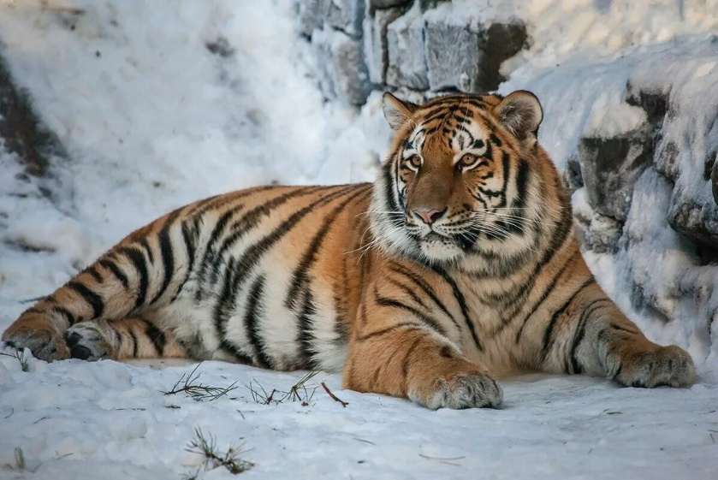
Мастер – класс: Тигриный принт
Технологическая карта занятия

Направленность: изобразительная деятельность

Организационная информация:
Предмет | Изобразительное искусство
Класс, кружок, студия | Мотивы Приамурья
Тема | ″Хозяин тайги"
Составитель занятия (ФИО, должность) | Дронова Анастасия Александровна, педагог дополнительного образования  Ли Эмилия Олеговна, педагог дополнительного образования
Образовательное учреждение | МА ДО ДЮЦ «Поиск»
Описание занятия:
Цель занятия | Познакомить детей с образом жизни амурского тигра, средой его обитания, привычками; расширить уже имеющиеся знания
Задачи занятия | Образовательные  - Дать представления о том, что исчезающие животные занесены в Красную книгу  - Расширить знания о животном мире  Развивающие  - развивать воображение и творческие способности обучающихся;  - развивать желание сохранять природу Дальнего Востока.  Воспитательные  - воспитывать любовь к природе и её обитателям;  - воспитывать экологическую культуру у обучающихся.
Оборудование | Лист белого картона А5, цветные мелки, цветные карандаши, ножницы, клей, презентация.
Тип занятия | Групповая
Время реализации занятия | 40 мин. и 40 мин. (перемена 10 минут)

Структура и содержание занятия:

Этап / отведённое время | Деятельность учителя | Деятельность обучающихся
- Организационный  момент (2 мин) | Добрый день, ребята!  Я рада Вас видеть! | Демонстрируют готовность к занятию
Этап актуализации знаний и мотивации обучающихся  (3 мин)  Цель этапа: включение обучающихся в деятельность на личностно-значимом уровне | Дорогие ребята, сегодня мы поговорим об удивительном животном нашей тайги. Отгадайте, о каком:  Усатые, хвостатые,  Звери полосатые.  Но не любят играть они в игры  Смелые, грозные  (тигры)  Молодцы, отгадали!  Сегодня мы познакомимся с хозяином Дальневосточной тайги - Амурским тигром. Сейчас мы с вами узнаем, где же всё таки обитаем тигр и чем питается, как охотится и самое главное, как они заботятся о маленьких тигрятах!  Слайд 1 Амурский тигр  Слайд 2 Амурский тигр самый крупный тигр на планете. Живёт он на ДВ России, по берегам рек Амур и Уссури. От сюда и название Амурский/Уссурийский тигр.  3 слайд Амурский тигр больше своих южных сородичей. Его длина вместе с хвостом может достигать более з-х метров, а высота в холке более метра.  Полосатый рисунок на шкуре тигра уникален, как отпечатки пальцев у человека: вы не найдете двух тигров с одинаковым узором.  4 слайд Хищник необыкновенно красив, оранжево-рыжая шерсть с черными полосками. Такой окрас шерсти помогает тигру становиться совершенно незаметным в зарослях и кустарнике. Где зверь обычно охотиться.  5 слайд Амурскому тигру не страшна холодная снежная зима. Зимой шкура тигров светлеет, становится густой и пушистой. Больших снегов игр не боится – ходить по снегу тигру помогают широкие лапы.  6 слайд Тигры хищники, они постоянно находятся в движении. Обходя свою территорию, ищут добычу. Охотятся тигры в основном, ночью, на крупных копытных животных: изюбря, кабана, пятнистых оленей (показать картинки животных). Чтобы поймать жертву, тигр ползком подбирается к ней, выгнув спину и упираясь задними лапами в землю. Но успехом на охоте завершается одна из десяти попыток. Ему не под силу съесть сразу всю тушу крупного травоядного животного, тигр прячет ее, а потом возвращается, чтобы доесть.  7 слайд Тигр умеет не только охотиться, но и рыбачить – во время нереста он ловит рыбу на перекатах горных рек. Иногда тигры едят траву, чтобы восполнить недостаток витаминов.  8 слайд Тигры единственные из крупных кошек, кто любит воду. В жаркую погоду они ищут водоемы и спасаются от зноя в воде, кроме того, они отличные пловцы и легко переплывают реки.  9 слайд Потомство у тигров чаще всего появляется весной. У тигрицы рождается 2-3 тигренка, они слепые и беззубые, как котята. Тигрица очень заботливая мать. До двух месяцев она кормит тигрят молоком, потом начинает носить им мясо. А с полугода тигрята сопровождают мать на охоте и учатся охотиться.  10 слайд Тигрята живут с мамой до 2-3 лет, потом она учит их охотиться и выживать.  11 слайд Тигр – грозный охотник, может справиться с любым животным. И только один зверь может ему противостоять. Это - бурый медведь. Эти животные равны по силе. Для молодых тигрят медведь очень опасен. Он может их задавить.  12 слайд У тигра есть еще один враг – это человек. Было время, когда люди на тигров охотились, желая иметь красивую шкуру у себя дома. Некоторые люди, истребляли тигров и делали лекарства из их костей, считалось, что тот, кто съест мясо тигра, станет обладать тигриной силой и храбростью. Охота на тигров длилась долго, и численность тигров резко сократилась. Очень хорошо, что люди вовремя остановились и приняли меры к тому, чтобы сохранить численность тигров на земле и в нашем крае.  13 - 17 слайд Амурский тигр внесен в Красную книгу России, охота на него запрещена. В Красной книге собраны редкие виды животных и растений, которые находятся на грани исчезновения: Красный цвет - сигнал опасности, тревоги, предупреждение, поэтому книга называется «Красная книга».  Люди создали заповедники – места, где охота на животных строго запрещена законом. Теперь наши тигры находятся под охраной государства. Амурский тигр является украшением дальневосточной тайги и гордостью россиян. На территории Приморского и Хабаровского края расположены Сихотэ-Алиньский заповедник, самый большой в Приморском крае, Лазовский заповедник и национальный парк «Земля леопарда», в которых амурские тигры и другие животные находятся под охраной.  18 слайд Тигр – одно из самых красивых животных на земле. Для человека он является символом могущества, силы и достоинства.  19 слайд На гербе нашего города Хабаровска мы видим тигра и медведя.  20 слайд Писатели и поэты писали стихи, сказки, рассказы про тигров. Писатель Э. Успенский написал стихотворение «Тигр Вышел погулять».  21 слайд Детский писатель С. Маршак написал стихи «Детки в клетки» (о животных, которые живут в зоопарке). Там есть стихи про тигра.  Нам, людям, не безразлична судьба тигров, мы должны их беречь и охранять. Поэтому люди придумали праздник- День тигра! И у тигров на самом деле даже 2 праздника. Один из них отмечают– 29 июля – это всемирный день тигра, а второй праздник – день амурского тигра придумали жители Дальнего Востока – он отмечается в последнее воскресенье сентября. Мы с вами тоже будем отмечать этот день совсем скоро!  Посмотрите, пожалуйста, на доску, какие замечательные тигры изображены на иллюстрациях! У них прекрасная полосатая шкура! Тигрята маленькие и забавные, а взрослые тигры грозные и сильные животные.  Предлагаю вам взять и сделать небольшую аппликацию в тигриных цветах. | Ответы учащихся
2.Совместное открытие новых знаний.  Знакомство с техникой.  (5 мин)  Цель этапа: открытие новых знаний | Тема нашего занятия «Тигриный принт» Сегодня мы будем делать аппликацию.  Посмотрите последовательность выполнения работы:  - Берём белый картон формата А5  - Беем простой карандаш и намечаем тигриные полоски  - Раскрашиваем цветными мелками/карандашами  - Вырезаем силуэт тигра  - Приклеиваем тигра к раскрашенному листу | Ответы учащихся
3.Практическая работа  30 мин) | Правила безопасной работы с ножницами!  - Ножницы нельзя брать без разрешения.  - Храните ножницы в указанном месте в определённом положении.  - При работе внимательно следите за направлением разрезания.  - Не держите ножницы лезвием вверх.  - Не оставляйте ножницы с открытыми лезвиями.  - Не режьте ножницами на ходу.  Правила работы с клеем  - С клеем обращайтесь осторожно. Клей ядовит!  - Наноси клей на поверхность изделия только кистью.  - Нельзя, чтобы клей попадал на пальцы рук, лицо, особенно глаза.  - При попадании клея в глаза надо немедленно промыть их ...  - По окончании работы обязательно вымыть руки и кисть.  - При работе с клеем пользуйтесь салфеткой.  Сейчас можно приступать к выполнению работы. Если есть вопросы и какие-то просьбы я готова и ответить и помочь.  Учащиеся работают на заготовках. Педагог осуществляет индивидуальный контроль и оказывает помощь в случаях затруднения. | Выполнение работы
4.Перемена (10 мин) |  | Выполнение движений
5.Самостоятельная работа обучающихся.  (20 мин) | Педагог осуществляет индивидуальный контроль и оказывает помощь в случаях затруднения. Учащиеся добавляют детали, «доводят работу до конца» | Выполнение работы
6.Подведение итогов  (5 мин) | Опрос учащихся, о том, что они запомнили, выставка работ.  Занятие подошло к концу. У всех получились прекрасные работы.  Уборка рабочих мест. | Ответы учащихся
7. Рефлексия (5 мин) | Самооценка детей, своей работоспособности, психологического настроения, причин некачественной работы, полезность учебной работы.  Вопросы:  - Что вы запомнили?  - Что вам понравилось сегодня?  - Что нового вы узнали?  - Как в давние времена называли нанайцев? (гольды) | Дети высказывают свои эмоции после проведенного занятия

